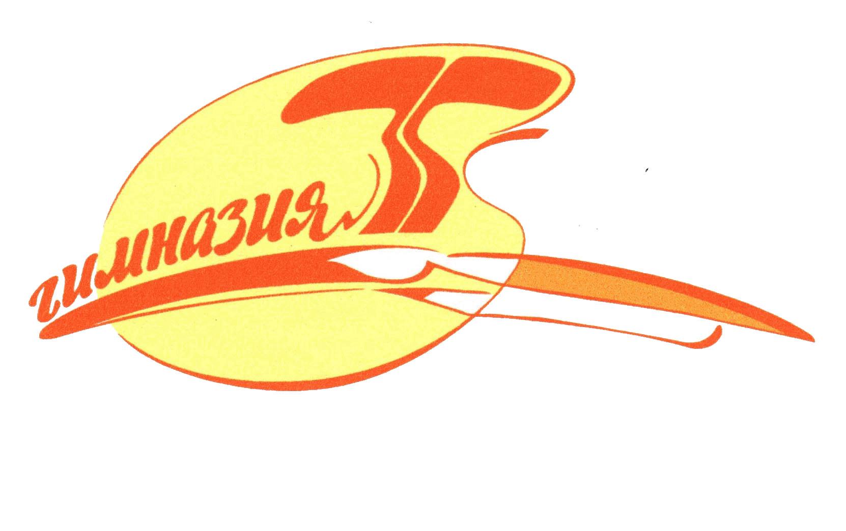
КАЛЕНДАРЬ ОЛИМПИАДЫ В 2022-2023 учебном году

I этап XV ЮРМОШ | - 1 ноября 2022 г. – начало отборочного муниципального этапа и открытие подачи заявок в электронной форме на участие в Олимпиаде и подписания согласия на персональную обработку данных  - 25 декабря 2022 г. – закрытие подачи заявок в электронной форме на участие в Олимпиаде  - 10 января 2023 г. – окончание отборочного муниципального этапа  - 16 января 2023 г. – публикация результатов отборочного муниципального этапа
II этап XV ЮРМОШ | - 20 января 2023 г. – начало отборочного регионального этапа  - 5 февраля 2023 г. – окончание отборочного регионального этапа и закрытие подачи заявок в электронной форме на участие в Олимпиаде для победителей и призёров заключительного этапа XIV Олимпиады и XIII Олимпиады.  - 15 февраля 2023 г. – публикация результатов отборочного регионального этапа
III этап ЮРМОIII XV | - 18 февраля - 5 марта 2023 г. – электронная регистрация на площадки заключительного этапа Олимпиады  - 21 февраля 2023 г. – размещение на сайте расписания проведения заключительного этапа на площадках Олимпиады  - 9 – 12 марта 2023 г. – проведение очного заключительного этапа Олимпиады  - 11 – 14 марта 2023 г. – прием всех работ заключительного этапа с площадок Олимпиады в ААИ ЮФУ в г. Ростове-на-Дону, ул. М.Горького, 75  - 14 – 17 марта 2023 г. – проверка творческих работ предметно-методическими комиссиями совместно с членами оргкомитетом и Жюри Олимпиады
Итоги XV ЮРМОШ | - 22 марта 2023 г. (включительно) - публикация результатов заключительного этапа и критериев определения победителей и призеров  - 22 марта 2023 г. – размещение Порядка подачи и рассмотрения апелляций участников заключительного этапа 8-11 классов на сайте Олимпиады  - до 10 апреля 2023 г. – Жюри определяет победителей и призёров олимпиады на основании баллов, полученных участниками за выполнение олимпиадных заданий с учётом результатов апелляции.  - 10 апреля 2023 г. – размещение результатов заключительного этапа на сайте Олимпиады  - до 1 июня 2023 г. – вручение дипломов победителям и призерам заключительного этапа Олимпиады
Льготы для призеров и победителей заключительного этапа:
При поступлении в государственные и муниципальные образовательные учреждения среднего профессионального образования и в государственные и муниципальные образовательные учреждения высшего профессионального образования, соответствующие профилю олимпиады направления подготовки (специальности), победители и призеры заключительного межрегионального этапа Олимпиады по решению Учёного совета образовательного учреждения в течение четырех лет могут быть приравненными к лицам, успешно прошедшим дополнительные вступительные испытания профильной профессиональной направленности по соответствующему предмету, а также быть зачисленными без вступительных испытаний.

